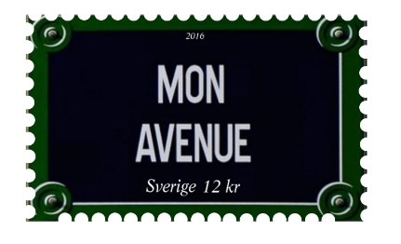
Personligt Brev
Hej!
Din text, Din text, Din text, Din text, Din text, Din text, Din text, Din text, Din text, Din text, Din text, Din text, Din text, Din text, Din text, Din text, Din text, Din text, Din text, Din text, Din text, Din text, Din text, Din text, Din text, Din text, Din text, Din text,
Din text, Din text, Din text, Din text, Din text, Din text, Din text, Din text, Din text, Din text, Din text, Din text, Din text, Din text, Din text, Din text, Din text, Din text, Din text, Din text, Din text, Din text, Din text, Din text, Din text, Din text, Din text, Din text,
Din text, Din text, Din text, Din text, Din text, Din text, Din text, Din text, Din text, Din text, Din text, Din text, Din text, Din text, Din text, Din text, Din text, Din text, Din text, Din text, Din text, Din text, Din text, Din text.
Mvh.
Mon Avenue AB
Övriga meriter
Språk 1 Modersmål
Språk 2 Flytande
Språk 3 Goda kunskaper
Körkort B? Truckkort?
Skola Start – Slut
Linje/Program
Skola Start – Slut
Linje/Program
Skola Start – Slut
Linje/Program

Utbildningar & Kurser
Arbetsplats Start – Slut
Arbetsuppgift
Arbetsplats Start – Slut
Arbetsuppgift
Arbetsplats Start – Slut
Arbetsuppgift
Arbetsplats Start – Slut
Arbetsuppgift
Arbetslivserfarenheter
Mon Avenue AB
info@mon-avenue.se Verkstadsgatan 4
035 – 710 99 00 302 62 Halmstad

Mon Avenue AB
Verkstadsgatan 4
302 62 HALMSTADD

